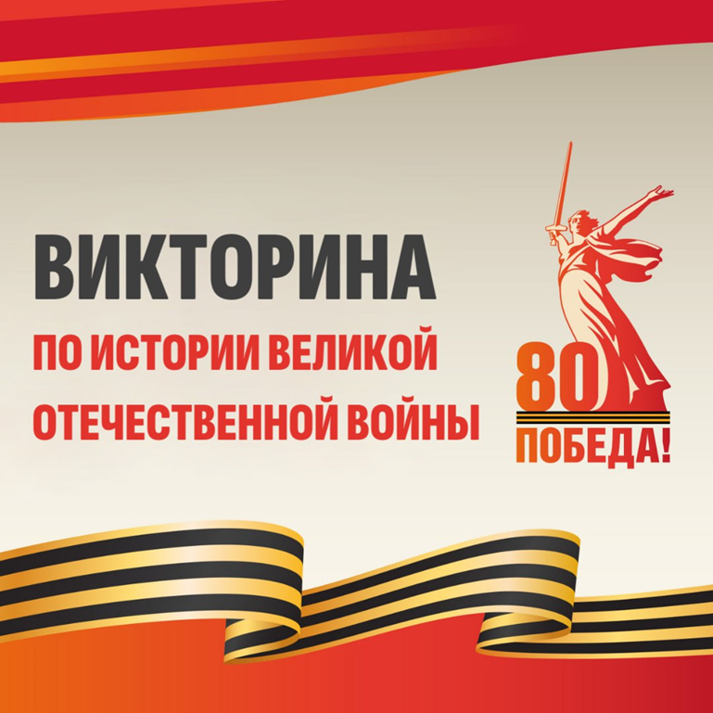

Сегодня, 19 февраля, Кузбасским региональным институтом развития профессионального образования им. А. М. Тулеева была проведена **викторина по истории Великой Отечественной войны**, посвященная 80-летию Победы в Великой Отечественной войне и Году защитника Отечества.

Викторина направлена на формирование патриотического воспитания молодежи на примере героического прошлого нашей страны, привлечение внимания обучающихся к знанию памятных дат Великой Отечественной войны.

В Олимпиаде приняли участие студенты первого и второго курсов, обучающиеся по профессиям:

**21.01.15 Электрослесарь подземный** — ***Бражко Константин, Вильке Кирилл, Крыжка Денис, Магдеев Евгений, Альбин Михаил и Алибеков Раджаб.***

**38.01.02 Продавец, контролер-кассир — *Бабаш Алина и Мищенко Лина.***